HOKKAIDO NISEKO TOMAMU SAPPORO
ASAHIKAWA 6D4N
ทัวร์ เรียล เรียล...ฮอกไกโด หิมะ ขวาซ้ายขวา

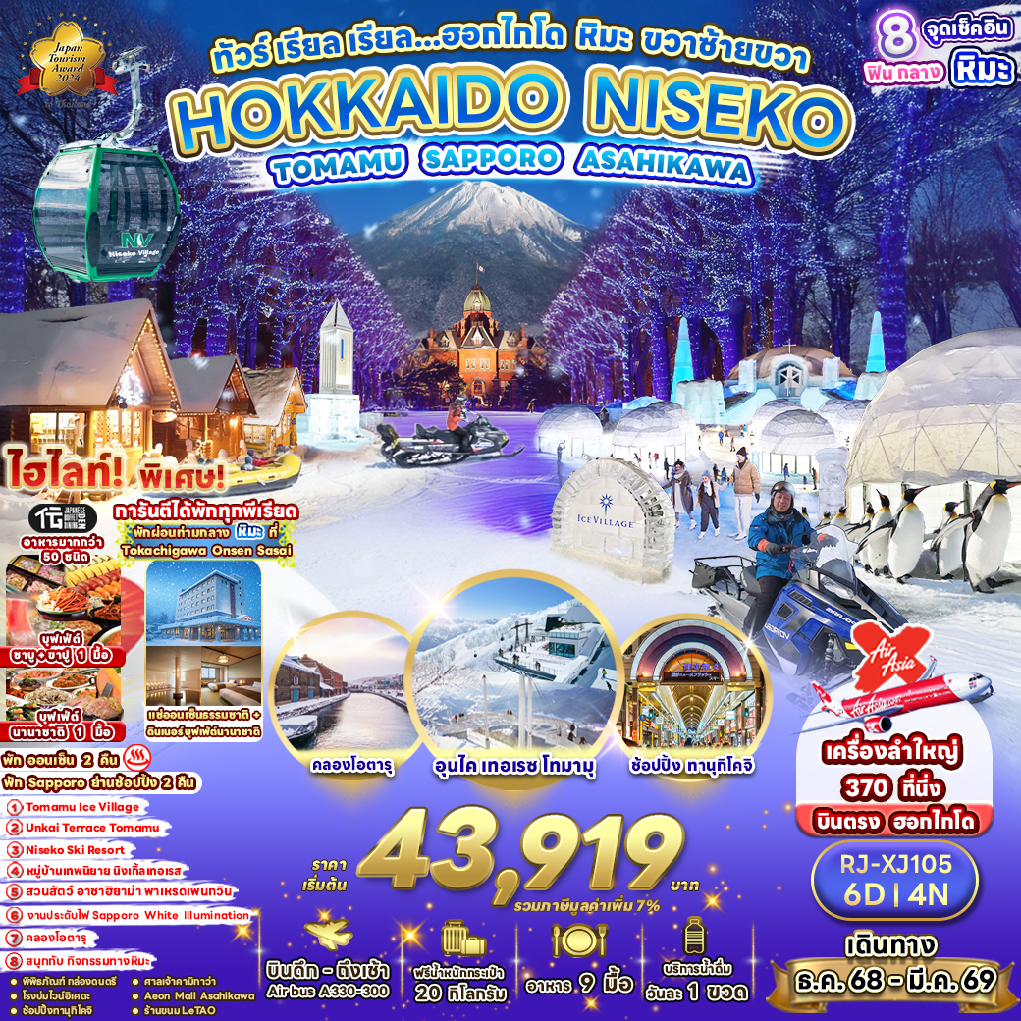



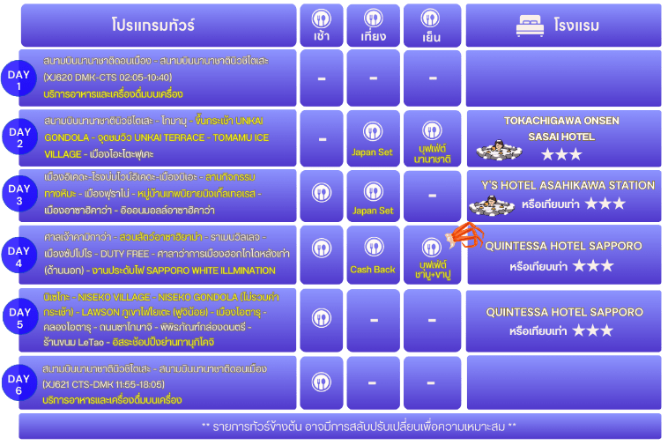



อัตราค่าบริการ
กำหนดการเดินทาง | Ticket PNR | ราคา
 |  | ผู้ใหญ่ | เด็กอายุต่ำกว่า 2 ปี | พักเดี่ยว
12-17 ธันวาคม 2568 | X4UYVB | 45,919.- | 8,900.- | 12,900.-
14-19 ธันวาคม 2568 | CDFUNA | 45,919.- | 8,900.- | 12,900.-
15-20 ธันวาคม 2568 | PFFJ8K | 45,919.- | 8,900.- | 12,900.-
16-21 ธันวาคม 2568 | F6U2GF | 45,919.- | 8,900.- | 12,900.-
06-11 มกราคม 2569 | YER3YQ | 46,919.- | 8,900.- | 12,900.-
07-12 มกราคม 2569 | XHDVYX | 46,919.- | 8,900.- | 12,900.-
08-13 มกราคม 2569 | L5RPGL | 48,919.- | 8,900.- | 12,900.-
09-14 มกราคม 2569 | ZHDPTX | 48,919.- | 8,900.- | 12,900.-
10-15 มกราคม 2569 | NEGGQA | 48,919.- | 8,900.- | 12,900.-
11-16 มกราคม 2569 | SH6LPH | 48,919.- | 8,900.- | 12,900.-
12-17 มกราคม 2569 | EDZ3GQ | 48,919.- | 8,900.- | 12,900.-
13-18 มกราคม 2569 | TDR86A | 48,919.- | 8,900.- | 12,900.-
14-19 มกราคม 2569 | JB6LGW | 48,919.- | 8,900.- | 12,900.-
15-20 มกราคม 2569 | H7SJXS | 48,919.- | 8,900.- | 12,900.-
16-21 มกราคม 2569 | D6Q19S | 48,919.- | 8,900.- | 12,900.-
17-22 มกราคม 2569 | FD9YRD | 48,919.- | 8,900.- | 12,900.-
18-23 มกราคม 2569 | YB7QSZ | 48,919.- | 8,900.- | 12,900.-
19-24 มกราคม 2569 | E79JMF | 48,919.- | 8,900.- | 12,900.-
20-25 มกราคม 2569 | H9ZWTP | 48,919.- | 8,900.- | 12,900.-
21-26 มกราคม 2569 | ICYVVG | 48,919.- | 8,900.- | 12,900.-
22-27 มกราคม 2569 | FDHB3N | 48,919.- | 8,900.- | 12,900.-
23-28 มกราคม 2569 | ECFK8Q | 48,919.- | 8,900.- | 12,900.-
24-29 มกราคม 2569 | W94LSS | 48,919.- | 8,900.- | 12,900.-
25-30 มกราคม 2569 | L7725S | 48,919.- | 8,900.- | 12,900.-
26-31 มกราคม 2569 | V4HIYR | 48,919.- | 8,900.- | 12,900.-
27 มกราคม-01 กุมภาพันธ์ 2569 | BD9WXQ | 48,919.- | 8,900.- | 12,900.-
28 มกราคม-02 กุมภาพันธ์ 2569 | YYGC9M | 48,919.- | 8,900.- | 12,900.-
29 มกราคม-03 กุมภาพันธ์ 2569 | JBHM9G | 48,919.- | 8,900.- | 12,900.-
30 มกราคม-04 กุมภาพันธ์ 2569 | K7DW6S | 48,919.- | 8,900.- | 12,900.-
23 กุมภาพันธ์-28 กุมภาพันธ์2569 | CY5RWZ | 48,919.- | 8,900.- | 12,900.-
24 กุมภาพันธ์-01 มีนาคม 2569 | QE42XD | 48,919.- | 8,900.- | 12,900.-
25 กุมภาพันธ์-02 มีนาคม 2569 | PFLVGK | 48,919.- | 8,900.- | 12,900.-
28 กุมภาพันธ์-05 มีนาคม 2569 | Y9918P | 48,919.- | 8,900.- | 12,900.-
01-06 มีนาคม 2569 | MCN5WT | 43,919.- | 8,900.- | 12,900.-
02-07 มีนาคม 2569 | AFHK6H | 43,919.- | 8,900.- | 12,900.-
04-09 มีนาคม 2569 | ZG5CXN | 43,919.- | 8,900.- | 12,900.-
05-10 มีนาคม 2569 | H6JEFV | 43,919.- | 8,900.- | 12,900.-


กรุงเทพฯ (สนามบินนานาชาติดอนเมือง)

22.00 น. คณะพร้อมกัน ณ อาคารผู้โดยสารขาออกระหว่างประเทศ ชั้น 3 ประตู 1 โถงอาคาร Service Hall
สนามบินนานาชาติดอนเมือง เคาน์เตอร์ สายการบิน THAI AIR ASIA X (XJ)
พบเจ้าหน้าที่ของบริษัทฯ คอยให้การต้อนรับและอำนวยความสะดวก

สนามบินนานาชาตินิวชิโตเสะ-โทมามุ - ขึ้นกระเช้า UNKAI GONDOLA-จุดชมวิว UNKAI TERRACE-TOMAMU ICE VILLAGE-เมืองโอะโตะฟุเคะ

02.05 น. ออกเดินทางสู่ เมืองซัปโปโร ประเทศญี่ปุ่น โดยสายการบิน THAI AIRASIA X (XJ)
เที่ยวบินที่ XJ 620

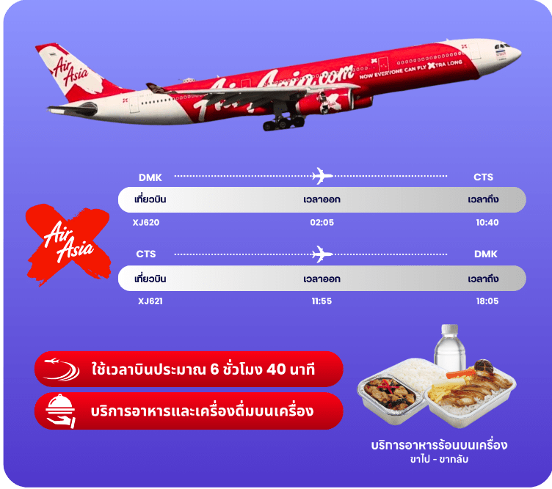

10.40 น. คณะเดินทางถึง สนามบินนานาชาตินิวชิโตเสะ ประเทศญี่ปุ่น (**เวลาที่ประเทศญี่ปุ่นจะเร็วกว่าประเทศไทย 2 ชม. ควรปรับนาฬิกาของท่านเพื่อสะดวกในการนัดหมาย) หลังผ่านพิธีตรวจคนเข้าเมืองแล้ว นำท่านรับประทานอาหารกลางวัน

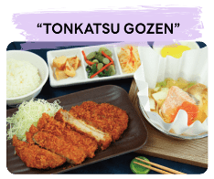


จากนั้นนำท่านเดินทางสู่ HOSHINO RESORT TOMAMU เพื่อนั่งกระเช้า UNKAI GONDOLA สู่ UNKAI TERRACE บนความสูง 1,088 เมตร ด้านบนท่านสามารถชมวิวถ่ายรูปความสวยงามของภูเขาที่ถูกปกคลุมไปด้วยหิมะขาวโพลนไปทั่วทั้งบริเวณ ชมปรากฏการณ์ ต้นไม้เกล็ดหิมะ (Frost Tree) ที่หมอกในอากาศแข็งตัวเป็นผลึกน้ำแข็ง ปกคลุมไปทั่วกิ่งไม้ กลายเป็นเกล็ดสีขาวโพลนระยิบระยับตัดกับสีท้องฟ้าสวยงามเป็นอย่างยิ่ง นอกจากนั้นที่นี่ยังเป็นสถานที่ชมทะเลหมอกที่สวยงามในช่วงฤดูร้อนอีกด้วย
**หมายเหตุ** การเปิดให้บริการของกระเช้าขึ้นอยู่กับสภาพอากาศ หากลมแรง หรือหิมะตกหนัก กระเช้าอาจปิดการให้บริการ ขอสงวนสิทธิ์ทดแทนเป็นรายการอื่น หรือคืนค่าใช้จ่ายในส่วนนี้ตามความเหมาะสม
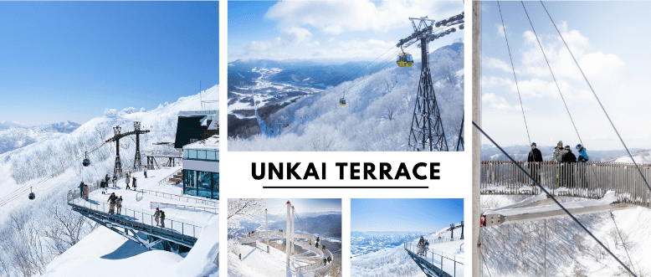

จากนั้นนำท่านเดินทางสู่ TOMAMU ICE VILLAGE ซึ่งตั้งอยู่ใน โฮชิโนะรีสอร์ทโทมามุ (Hoshino Resort Tomamu) เป็นหมู่บ้านชั่วคราวที่สร้างขึ้นจากการแกะสลักน้ำแข็งในช่วงฤดูหนาวเท่านั้น บ้านน้ำแข็งแต่ละหลังมีการประดับประดาแสงไฟสีสันต่างๆให้งดงามมากยิ่งขึ้น นอกจากให้การเก็บภาพความสวยงามของบ้านน้ำแข็งแล้วยังมีกิจกรรมอื่นๆอีกมากมาย เช่น Zipline on Ice จะเคลื่อนตัวลงมาเป็นระยะทางประมาณ 60 เมตร ระหว่างทางคุณจะได้ชื่นชมทิวทัศน์ของหิมะ และลานน้ำแข็งที่น่าอัศจรรย์ Ice Bakery & Cafe คาเฟ่ที่ให้บริการเครื่องดื่มร้อน และขนม ที่ให้ท่านนั่งทานบนโต๊และเก้าอี้น้ำแข็ง Ice Bar บาร์ที่บริการเครื่องดื่มประเภทค็อกเทล และเครื่องดื่มแอลกอฮอล์อื่นๆ หลายชนิด ที่เสิร์ฟในแก้วน้ำแข็งสวยๆ เป็นต้น (**ราคาทัวร์ไม่รวมค่ากิจกรรมและค่าเครื่องดื่ม Ice Bar, Ice Bakery & Cafe**)

หมายเหตุ การเปิดให้บริการของ Tomamu Ice Village ขึ้นอยู่กับสภาพอากาศเป็นหลัก ทั้งนี้ หากอุณหภูมิเพิ่มสูงขึ้นจนส่งผลให้น้ำแข็งละลายเร็ว อาจทำให้ต้องปิดให้บริการก่อนกำหนดที่วางไว้ ขอสงวนสิทธิ์ทดแทนเป็นรายการอื่น หรือคืนค่าใช้จ่ายในส่วนนี้ตามความเหมาะสม
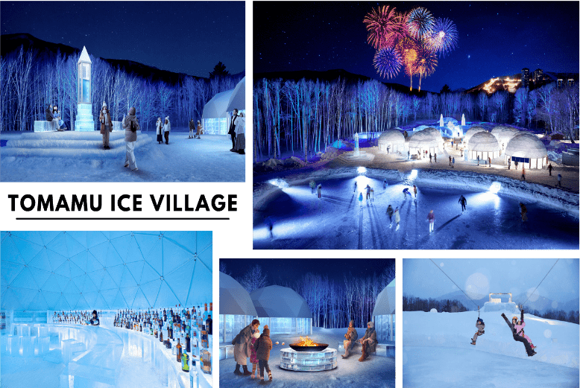



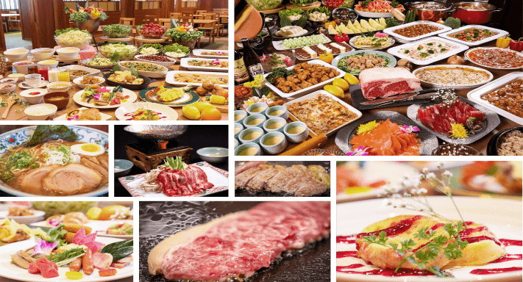



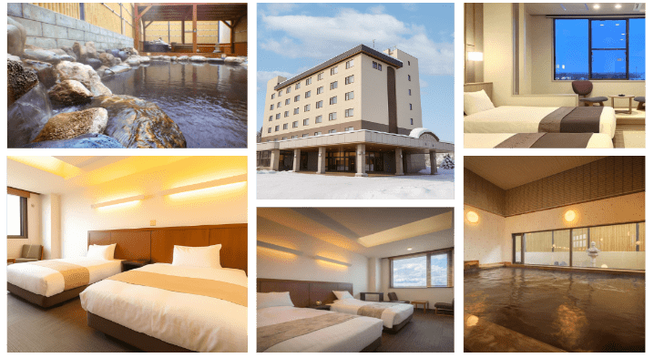

ให้ท่านได้ผ่อนคลายกับการแช่น้ำแร่ออนเซ็นธรรมชาติ เชื่อว่าถ้าได้แช่น้ำแร่แล้ว
จะทำให้ผิวพรรณสวยงาม และช่วยให้ระบบหมุนเวียนโลหิตดีขึ้น

เมืองอิเคดะ-โรงบ่มไวน์อิเคดะ-เมืองบิเอะ-ลานกิจกรรมทางหิมะ-เมืองฟุราโน่ – หมู่บ้านเทพนิยายนิงเกิ้ลเทอเรส-เมืองอาซาฮิคาว่า-อิออนมอลล์อาซาฮิคาว่า



จากนั้นเดินทางสู่ เมืองอิเคดะ นำท่านสู่ โรงบ่มไวน์อิเคดะ (IKEDA WINE CASTLE) สัมผัสบรรยากาศแสนโรแมนติก ณ ปราสาทไวน์สไตล์ยุโรปกลางหุบเขา ที่เมืองอิเคดะ ฮอกไกโด สถานที่ผลิตไวน์ชื่อดังของญี่ปุ่น โดยเฉพาะไวน์แดงจากองุ่นพันธุ์ท้องถิ่น ท่านสามารถเยี่ยมชมโรงบ่มไวน์ใต้ดิน รวมถึงเลือกซื้อของฝากคุณภาพดี พร้อมเพลิดเพลินกับวิวทิวเขาอันงดงาม นอกจากนั้นท่านยังสามารถเลือกชิมไวน์นานาชนิดได้อีกด้วย **หมายเหตุ** ราคาทัวร์ไม่รวมค่าเครื่องดื่มราคาเริ่มต้นที่ 300 เยน
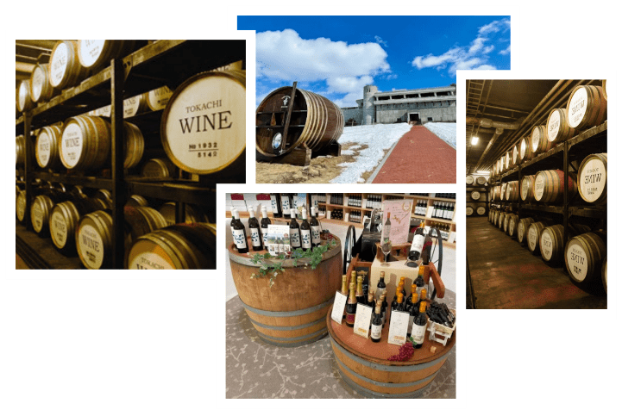

จากนั้นนำท่านสู่ เมืองบิเอะ (Biei) ให้ได้ท่านสนุกสนานกับ กิจกรรมทางหิมะ ลานหิมะอาจมีการเปลี่ยนแปลง
ถือว่าเป็นที่เล่นสกีที่มีชื่อเสียงของฮอกไกโด ด้วยความที่เป็นลานที่มีพื้นที่กว้างใหญ่ และวิวดีงาม ให้ท่านสนุกสนานกับลานกิจกรรมที่มีบริการอยู่ที่นี่ ทั้งแบบ Snow Raft เรือยางขนาดใหญ่ที่สามารถนั่งเป็นกลุ่ม หรือเดี่ยว ไหลลงจากเนินตามเนินเขาที่กำหนด และยังมี Banana Boat ที่ลากด้วยสโนว์โมบิลที่ลากซิกแซกตามสันเนิน สร้างความสนุกสนานตื่นเต้นได้มากเลยทีเดียว และ Sled สำหรับพาหนะส่วนตัวที่ไหลลงจากเนินสูง ตื่นเต้นเร้าใจไปกับการขี่ Snow Mobile เรียกได้ว่าคนจะเป็นมือใหม่หรือโปรก็ต้องสนุกไปกับการเล่นสกีของที่นี่แน่นอน (**ไม่รวมค่าเช่าชุดกันหนาว และอุปกรณ์เครื่องเล่น)
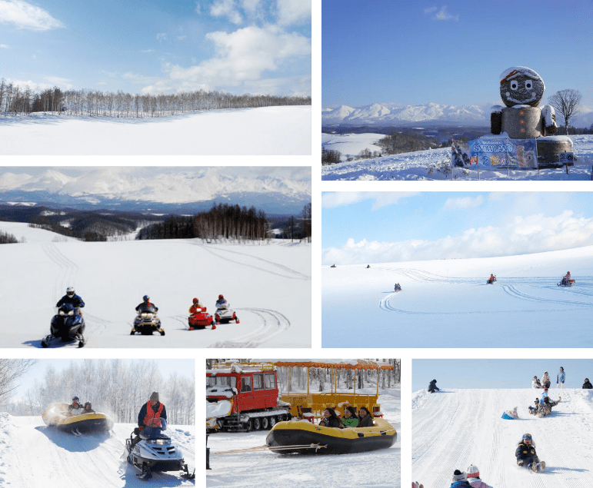





จากนั้นนำท่านสู่ เมืองฟุราโน่ นำท่านสู่ หมู่บ้านเทพนิยายนิงเกิ้ลเทอเรส (Ningle Terrace) สัมผัสมนต์เสน่ห์ของหมู่บ้านไม้เล็กๆ ท่ามกลางป่าสน ที่ดูราวกับหลุดออกมาจากเทพนิยาย โดยแต่ละหลังคือร้านงานฝีมือแฮนด์เมดจากศิลปินท้องถิ่น ทั้งเครื่องประดับ เทียนหอม งานไม้ และของที่ระลึกสุดน่ารัก เหมาะสำหรับถ่ายรูป เดินเล่น หรือเลือกซื้อของขวัญสุดพิเศษกลับบ้าน อิสระให้ท่านได้เดินเล่น และถ่ายรูปตามอัธยาศัย
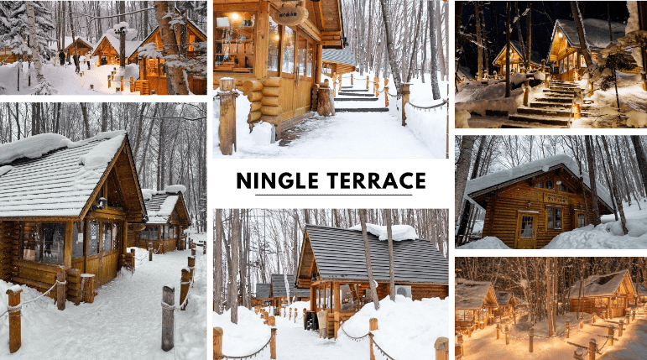

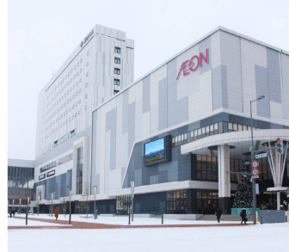
จากนั้นนำท่านเดินทางสู่ เมืองอาซาฮิคาว่า จากนั้นนำท่านสู่ Aeon Mall Asahikawa Ekimae แหล่งช้อปปิ้งของอาซาฮิกาว่า ตั้งอยู่ด้านหน้าสถานี JR อาซาฮิกาวะ (JR Asahikawa) เป็นแหล่งรวมขนมหวานชื่อดัง และอาหารรสเลิศมากมายจากทั่วฮอกไกโด ที่นี่มีครบทุกสิ่งที่ต้องการ อีกทั้งยังสามารถลิ้มรสอาหารอร่อยจากร้านอาหารแฟรนไชส์ชื่อดังมากมาย ส่วนชั้น 4 มีร้านอาหารแบบมีที่นั่งรับประทานในร้านตั้งเรียงรายอยู่ มีครบทุกอย่างตั้งแต่สเต็กแบบอเมริกันไปจนถึงพาสต้า ชุดอาหารญี่ปุ่น และสุกี้ยากี้ญี่ปุ่น





ให้ท่านได้ผ่อนคลายกับการแช่น้ำแร่ออนเซ็นธรรมชาติ เชื่อว่าถ้าได้แช่น้ำแร่แล้ว
จะทำให้ผิวพรรณสวยงาม และช่วยให้ระบบหมุนเวียนโลหิตดีขึ้น
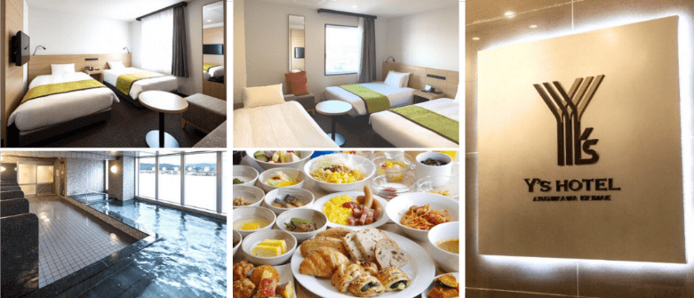


ศาลเจ้าคามิกาว่า-สวนสัตว์อาซาฮิยาม่า-ราเมนวิลเลจ-เมืองซัปโปโร-DUTY FREE - ศาลาว่าการเมืองฮอกไกโดหลังเก่า (ด้านนอก)-งานประดับไฟ SAPPORO WHITE ILLMINATION



นำท่านเดินทางสู่ ศาลเจ้าคามิกาว่า (Kamikawa Shrine) ศาลเจ้าศักดิ์สิทธิ์ประจำเมืองอาซาฮิคาว่า มีประวัติยาวนานกว่า 100 ปี โดดเด่นด้วยบรรยากาศเงียบสงบท่ามกลางป่าไม้ เหมาะสำหรับขอพรเรื่องสุขภาพ การเรียน และความสำเร็จ อีกหนึ่งจุดถ่ายภาพงดงามในฤดูหนาวที่ไม่ควรพลาด
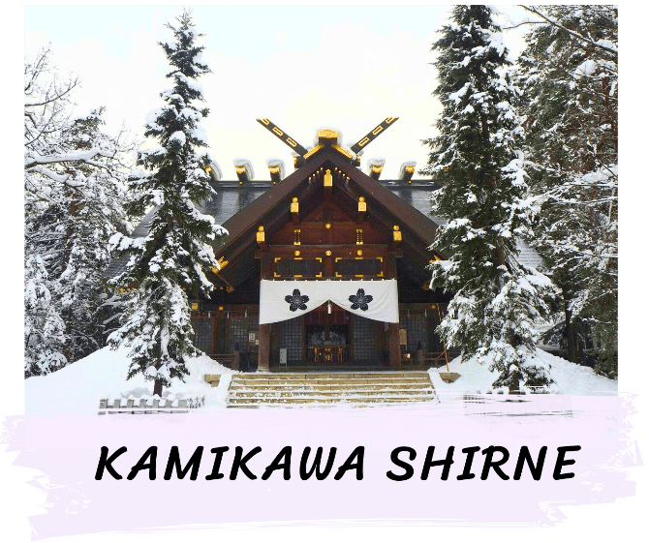

นำท่านสู่ สวนสัตว์อาซาฮิยาม่า (Asahiyama Zoo) (รวมค่าเข้าชม) เรียกได้ว่าเป็นสวนสัตว์ที่มีชื่อเสียงอย่างมากของฮอกไกโด สิ่งที่ทำให้สวนสัตว์แห่งนี้มีชื่อเสียงมาก ๆ ก็ตรงที่ทางสวนสัตว์อนุญาตให้ผู้เข้าชมได้เข้าชมสัตว์นานาชนิดจากหลากหลายมุมมอง จนกลายมาเป็นเอกลักษณ์สำคัญที่เวลาใครคิดถึงจะต้องนึกถึงที่นี่ก่อนเสมอ โดยไฮไลท์เด็ดของที่นี่นั่นก็คือ “พาเหรด เพนกวิน” โดยทางสวนสัตว์จะให้นักท่องเที่ยวตั้งแถวสองข้างถนนเพื่อรอรับดาราตัวน้อยออกมาเดินโชว์ตัวกัน จุดเริ่มต้นของ เพนกวิน พาเหรด ที่สวนสัตว์นี้ก็คือ พฤติกรรมทางธรรมชาติของเพนกวินที่จะออกเดินไปยังทะเลเพื่อไปหาอาหารเป็นหมู่ ทางสวนสัตว์จึงนำพฤติกรรมนี้ บวกกับความต้องการที่อยากให้เพนกวินได้ออกกำลังกายในฤดูหนาว มารวมกัน และกลายมาเป็นพาเหรดน่ารัก ๆ แบบนี้ ทำให้เราเหมือนได้เข้าไปใกล้ชิดกับฝูงเพนกวิน พากันเดินตามกันเป็นขบวน
** หมายเหตุ ** รอบการเดินขบวนพาเหรดของเพนกกวินอาจมีการเปลี่ยนแปลง หรือยกเลิก โดยไม่แจ้งล่วงหน้า เนื่องจากสภาพอากาศ เช่น หิมะตกหนัก หรือสภาพอากาศที่จะส่งผลต่อสุขภาพของเพนกกวิน สงวนสิทธิ์ในการนำท่านชมสัตว์อื่นๆแทน
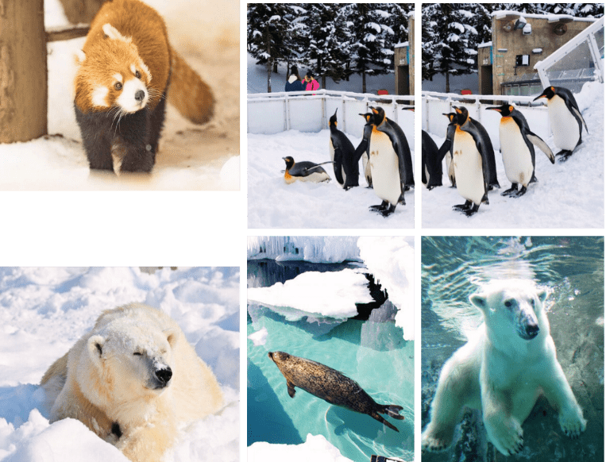



จากนั้นนำท่านสู่ หมู่บ้านราเมนอาซาฮิคาว่า (Asahikawa Ramen Village) แหล่งรวมราเมนเจ้าดังของเมืองอาซาฮิคาว่า ที่คัดสรรร้านยอดนิยมไว้ถึง 8 ร้านในที่เดียว เพลิดเพลินกับการลิ้มลองราเมนสูตรต้นตำรับฮอกไกโด สไตล์ซุปโชยุที่ขึ้นชื่อเรื่องความหอมกลมกล่อม พร้อมเลือกชิมแต่ละร้านได้ตามใจ อีกทั้งยังมีโซนขายของที่ระลึกและพิพิธภัณฑ์เล็ก ๆ ให้ได้เรียนรู้ประวัติราเมนอีกด้วย
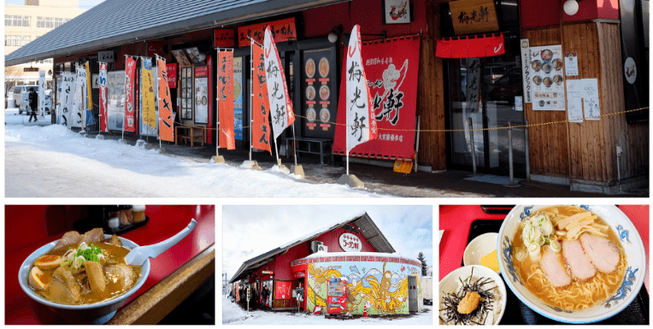





นำท่านเดินทางกลับสู่ เมืองซัปโปโร ใช้เวลาเดินทางประมาณ 2 ชั่วโมง นำท่านสู่ ร้านจำหน่ายของฝากของที่ระลึกปลอดภาษี (Duty Free) ที่อยู่ไม่ไกลจากตัวเมืองซัปโปโร ภายในมีสินค้าลดราคามากมาย ใครที่กำลังมองหาของฝาก เช่น ขนมยอดฮิตที่นักท่องเที่ยวนิยมซื้อ เครื่องสำอางตัวดัง สินค้าที่ระลึกจากญี่ปุ่นก็สามารถหาซื้อได้จากที่นี่ อิสระให้ท่านสนุกสนานกับการช้อปปิ้งอย่างจุใจ

จากนั้นนำท่านสู่ ศาลาว่าการเก่าเมืองฮอกไกโด (Former Hokkaido Government Office) (ด้านนอก) เป็นอาคารที่สร้างขึ้นจากอิฐสีแดงในปี ค.ศ 1888 ในรูปแบบอเมริกันนีโอบาโรก อาคารซึ่งเป็นสัญลักษณ์ของฮอกไกโดแห่งนี้ เป็นสถานที่จัดนิทรรศการทางประวัติศาสตร์ ร้านค้าพิพิธภัณฑ์ ศูนย์ข้อมูลนักท่องเที่ยวและห้องประชุม นอกจากนั้นในช่วงฤดูหนาวบริเวณหน้าศาลาว่าการเก่าฮอกไกโด ยังเป็นส่วนหนึ่งของเทศกาลประดับไฟฤดูหนาว SAPPORO WHITE ILLUMINATION ที่ยิ่งใหญ่ของเมืองซัปโปโร โดยจะมีการประดับไฟหลากสีสันบนต้นแปะก๊วยบริเวณด้านหน้าอาคาร และมีการเปิดไฟสปอตไลท์ที่ตัวอาคาร ทำให้เกิดบรรยากาศที่สวยงามและโรแมนติก (**หมายเหตุ** วันเวลาของการจัดงานอาจมีการเปลี่ยนแปลงได้)
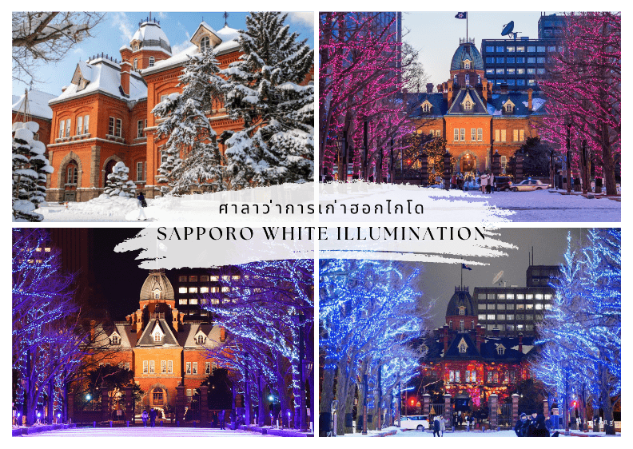



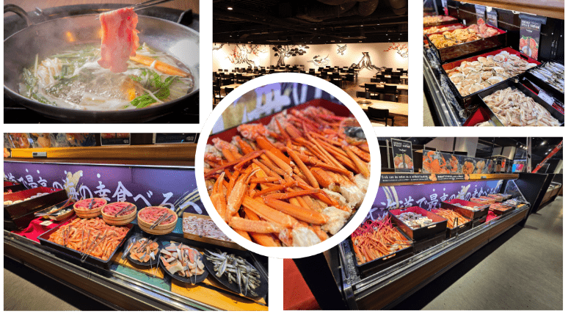



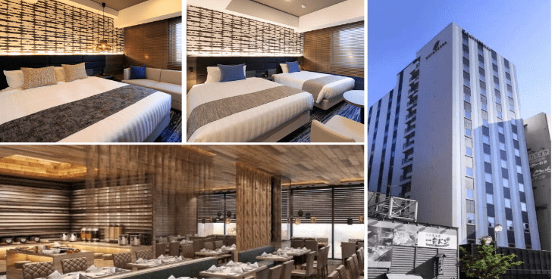


นิเซโกะ-NISEKO VILLAGE-NISEKO GONDOLA (ไม่รวมค่ากระเช้า)-LAWSON ภูเขาไฟโยเตะ (ฟูจิน้อย)-เมืองโอตารุ-คลองโอตารุ-ถนนซาไกมาจิ-
พิพิธภัณฑ์กล่องดนตรี-ร้านขนม LeTao-อิสระช้อปปิ้งย่านทานุกิโคจิ



จากนั้นนำท่านเดินทางสู่ นิเซโกะ (Niseko) เมืองรีสอร์ทยอดนิยมระดับโลกในฮอกไกโด โด่งดังเรื่องหิมะคุณภาพดีติดอันดับโลก ใช้เวลาเดินทางประมาณ 2 ชม. 30 นาที นำท่านสู่ นิเซโกะ วิลเลจ (Niseko Village) รีสอร์ทสกีชื่อดังที่เหมาะสำหรับครอบครัวทุกวัย สนุกกับกิจกรรมฤดูหนาวมากมาย ไม่ว่าจะเป็นสกี ลานหิมะสำหรับเด็ก สโนว์โมบิล (Snowmobile) สเลด (Sled) สโนว์ราฟ (Snow Rafting) รถลากหิมะขนาดใหญ่ (Jumbo Sled Tour) ภายในหมู่บ้านยังมีร้านอาหาร คาเฟ่ และร้านขายของที่ระลึกในบรรยากาศญี่ปุ่นดั้งเดิม ให้ทั้งผู้ใหญ่และเด็กได้เพลิดเพลินตลอดวัน นอกจากนั้นยังมี NISEKO GONDOLA กอนโดล่าลอยฟ้าชมวิวภูเขาไฟโยเตะ หรือที่รู้จักกันในนาม “Ezo-Fuji” หรือ “Fuji แห่งฮอกไกโด” แบบใกล้ๆ ที่ปกคลุมไปด้วยหิมะสุดสวยงาม **หมายเหตุ** ราคาทัวร์ไม่รวมค่ากิจกรรม และกอนโดล่า การให้บริการกอนโดล่าขึ้นอยู่กับสภาพอากาศเป็นสำคัญ
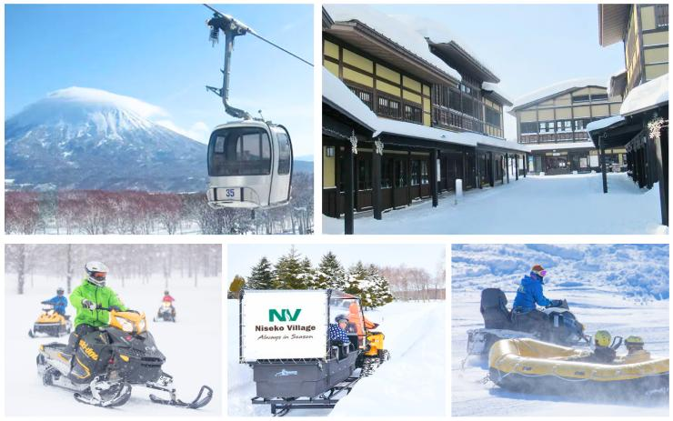

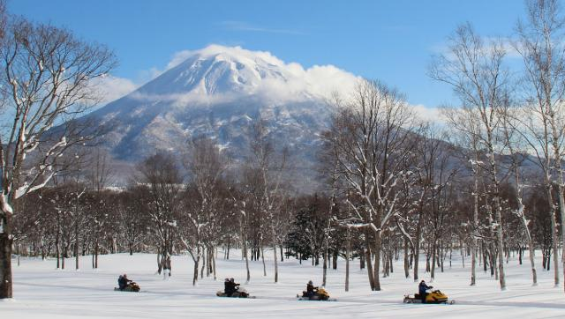



นำท่านแวะถ่ายรูปร้านสะดวกซื้อ LAWSON NISEKO HIRAFU ร้านสะดวกซื้อชื่อดังที่กลายเป็นแลนด์มาร์กสุดฮิตของนิเซโกะ ตั้งอยู่ตรงข้ามภูเขาไฟโยเตะ (Mt. Yotei) หรือที่รู้จักกันว่าเป็น ภูเขาไฟฟูจิ ฮอกไกโด ทำให้หน้าร้านกลายเป็นจุดถ่ายรูปยอดนิยม ด้วยวิวภูเขาหิมะที่สวยงามราวภาพวาด เหมาะสำหรับพักเบรก ช้อปของกิน และถ่ายภาพประทับใจแบบไม่ต้องปรับมุมมาก
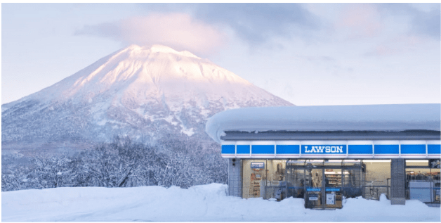

จากนั้นนําท่านเดินทางสู่ เมืองโอตารุ (Otaru) เป็นเมืองท่าที่สำคัญของเกาะฮอกไกโด ด้วยจุดที่ตั้งของตัวเมืองสามารถมองเห็นอ่าวอิชิกะริที่อยู่ด้านหน้า ทัศนียภาพเทือกเขาที่ล้อมรอบงดงามราวกับเป็นเมืองแห่งความฝัน ตัวอาคารบ้านเรือนที่ยังคงอนุรักษ์ตามลักษณะดั้งเดิม นำท่านชม คลองโอตารุ (Otaru Canal) คลองขนาดใหญ่ตัดผ่าใจกลางเมืองโอตารุ เปรียบเสมือนเส้นเลือดใหญ่ที่หล่อเลี้ยงความเจริญของเมืองแห่งนี้ ในอดีตชาวเมืองและพ่อค้าใช้คลองนี้เป็นเส้นทางหลักในการส่งสินค้าและค้าขาย บริเวณตลิ่งจึงเรียงรายไปด้วยโกดังมากมาย คลองแห่งนี้มีความยาวถึง 1,140 เมตรประดับตกแต่งด้วยโคมไฟสไตล์วิคตอเรียนอยู่ทั้งสองฝั่งของถนน จุดที่เคยเป็นคลังสินค้าที่สร้างแนวอิฐดูดิบ ๆ อาร์ต ๆ ของอดีตก็กลายมาเป็นร้านอาหารหรือคาเฟ่ชิค ๆ นับเป็นจุดถ่ายรูปที่นิยมอีกแห่งหนึ่งของนักท่องเที่ยวเลยทีเดียว

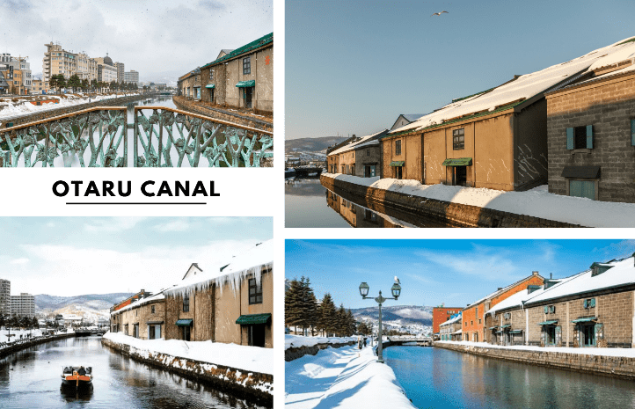

นำท่านสู่ ถนนซาไกมาจิ (Sakaimachi Dori) ถนนสายเก่าแก่ในเมืองโอตารุที่เคยเป็นย่านการค้าสำคัญในอดีต ปัจจุบันเต็มไปด้วยร้านค้า ร้านของฝาก ร้านขนมหวานท้องถิ่น คาเฟ่น่ารักๆ และห้ามพลาดกับ ร้าน SA WA WA Otaru ร้านขนมหวานมัทฉะที่โด่งดังและเป็นที่รู้จักในหมู่นักท่องเที่ยวและคนรักชา ให้บรรยากาศคลาสสิกที่ผสมผสานกลิ่นอายญี่ปุ่นและตะวันตก เหมาะแก่การเดินเล่น ถ่ายรูป และเลือกซื้อของฝากสุดประทับใจ

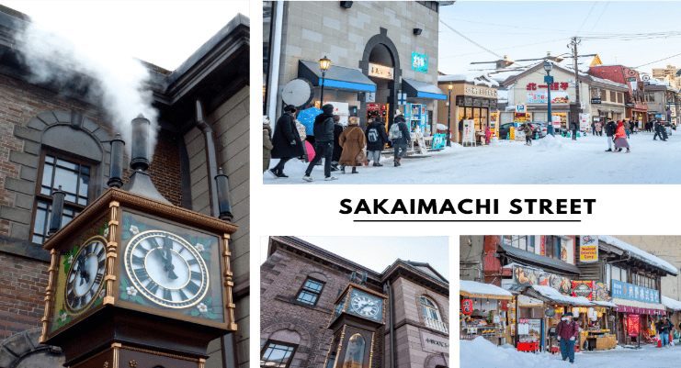

นำท่านชม พิพิธภัณฑ์กล่องดนตรี (Otaru Music Box Museum) ตั้งอยู่ภายในอาคารเก่าเมืองโอตารุ บริเวณด้านหน้าอาคารมีหอนาฬิกาขนาดใหญ่ที่ทางรัฐบาลแคนาดามอบเป็นของขวัญให้กับรัฐบาลญี่ปุ่น ด้านในอาคารมีกล่องเสียงเพลงมากมาย หลากหลายรูปแบบให้ท่านได้เชยชม มีการจัดแสดงกล่องดนตรีโบราณและหลากสไตล์กว่า 25,000 ชิ้น อีกทั้งยังมีส่วนจัดแสดงตุ๊กตาคาระกุริ (Karakuri dolls) อันเป็นตุ๊กตาแบบดั้งเดิมของยุคศตวรรษที่ 17 ถึงศตวรรษที่ 19 ที่หาดูได้ยากมาก ๆ ให้ได้ชมอีกด้วย ส่วนใครที่ติดใจอยากได้กล่องดนตรีกลับบ้านแล้วละก็ไม่ต้องเสียใจไป เพราะที่นี่ยังมีส่วนที่เป็นร้านจำหน่ายกล่องดนตรีแบบสั่งทำตามใจจะเอาตุ๊กตาตัวไหน สีอะไร เพลงอะไร สั่งได้ไว้เป็นของที่ระลึก แบบไม่เหมือนใครกันอีกด้วย

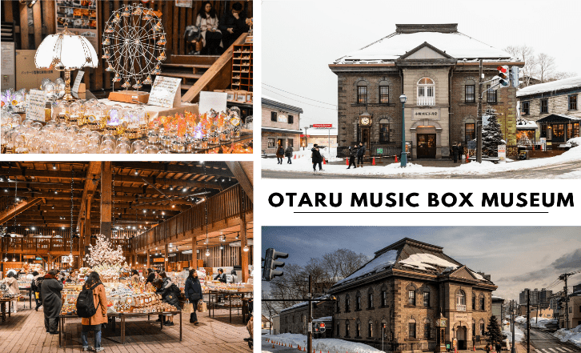

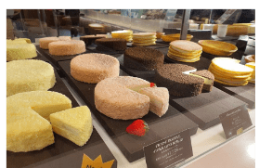

จากนั้นนำท่านสู่ ร้านขนม LeTAO ร้านขนมหวานชื่อดังของเมืองโอตารุ (Otaru) จังหวัดฮอกไกโด จุดแข็งของ LeTAO คือการเลือกใช้เฉพาะวัตถุดิบชั้นเลิศจากฮอกไกโดเท่านั้น ทั้งนม เนย แป้ง ครีมสด และผลไม้ต่าง ๆ เมื่อรวมกับฝีมือของพาทิซิเยร์และเทคโนโลยีระดับโปรแล้ว ทำให้สามารถรักษาความอร่อย ความเข้มข้นหอมมันของชีสเค้ก Fromage Double ได้เป็นอย่างดี (ราคาทัวร์ไม่รวมค่าอาหารและเครื่องดื่ม)

ได้เวลาอันสมควรนำท่านเดินทางกลับเมืองซับโปโร นำท่าน อิสระช้อปปิ้ง ณ ย่านทานุกิโคจิ (Tanuki-koji Shopping Street) ถือว่าเป็นย่านช้อปปิ้งชื่อดังของเมืองซัปโปโร แหล่งช้อปปิ้งในร่ม มีหลังคาคลุมยาวตามแนวถนนยาวกว่า 1 กิโลเมตร โดยสองข้างทางเต็มไปด้วยร้านค้ากว่า 200 ร้าน ทั้งขายของที่ระลึก ขนม ของเล่น เครื่องสำอางค์ ช็อคโกแลต เสื้อผ้าแฟชั่น ข้าวของเครื่องใช้ต่าง ๆ และร้านอาหารให้เลือกรับประทานมากมายในย่านนี้ อิสระให้ท่านช้อปปิ้งเลือกซื้อสินค้าต่าง ๆ ตามอัธยาศัย

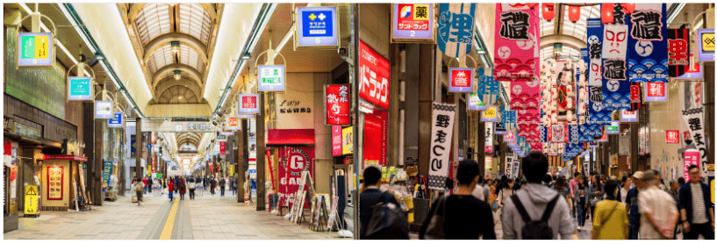
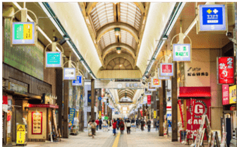



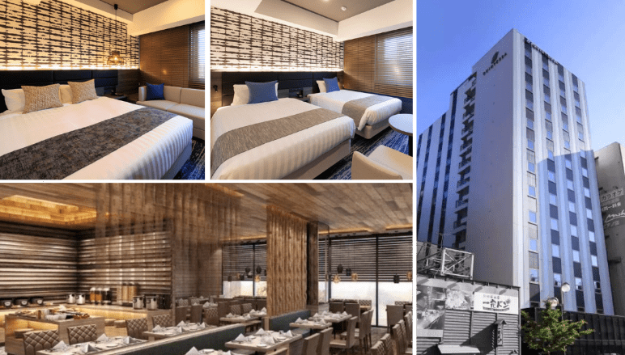


สนามบินนานาชาตินิวชิโตเสะ-สนามบินนานาชาติดอนเมือง



ได้เวลาอันสมควรนำท่านเดินทางสู่ สนามบินนานาชาตินิวชิโตเสะ...
11.55 น. ออกเดินทางกลับสู่ กรุงเทพฯ ประเทศไทย โดยสายการบิน THAI AIRASIA X (XJ)
เที่ยวบินที่ XJ 621
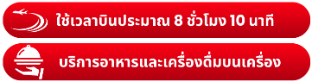

18.05 น. คณะเดินทางถึง สนามบินนานาชาติดอนเมือง กรุงเทพฯ โดยสวัสดิภาพและความประทับใจ...

☻☻☻☻☻☻☻☻☻☻☻☻☻☻☻☻
สำหรับลูกค้าท่านที่ไม่ต้องการใช้ตั๋วเครื่องบิน (JOIN LAND)
หักออกจากราคาทัวร์ 7,000.-/ท่าน



